3Б класс ИЗО 16.04.2020
Тема. Всяк на свой манер.
- Просмотри презентацию и ответь на вопросы слайда.

\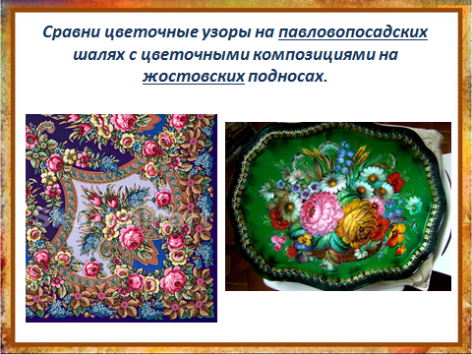
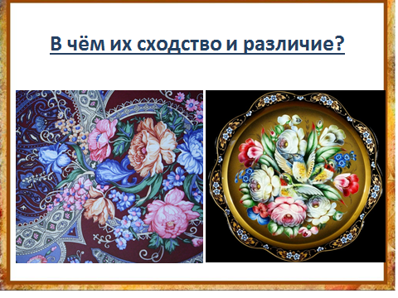
Домашняя работа
1. Изучи последовательность рисования цветов.
2. Создай букет из этих цветов.
3.Отправь работу для оценивания.
